Завтрак  Яблоки  Каша жидкая с овсяными хлопьями «Геркулес»  Кофейный напиток с молоком  Батон с маслом сливочным  Сок  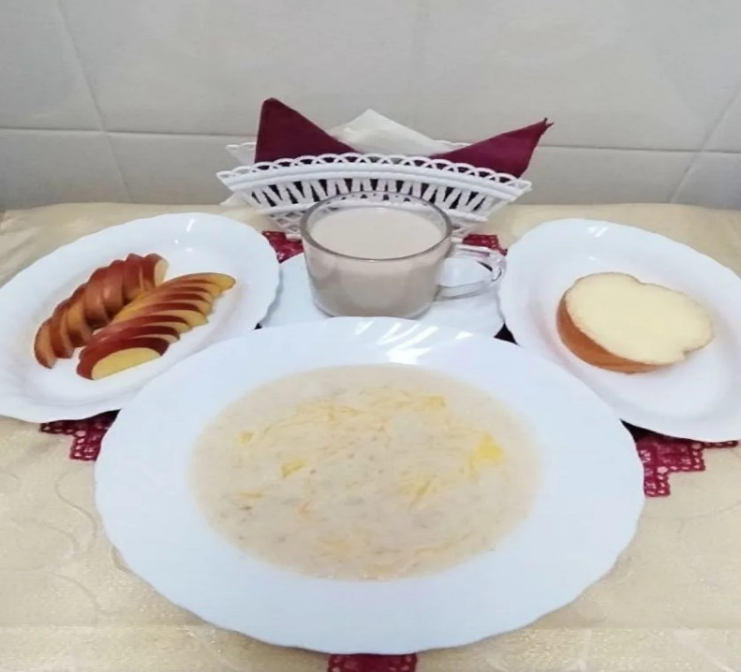 | Обед  Салат из зеленого горошка (кукурузы)  Суп гороховый  Бигус с мясом  Компот из свежих фруктов  Хлеб столичный  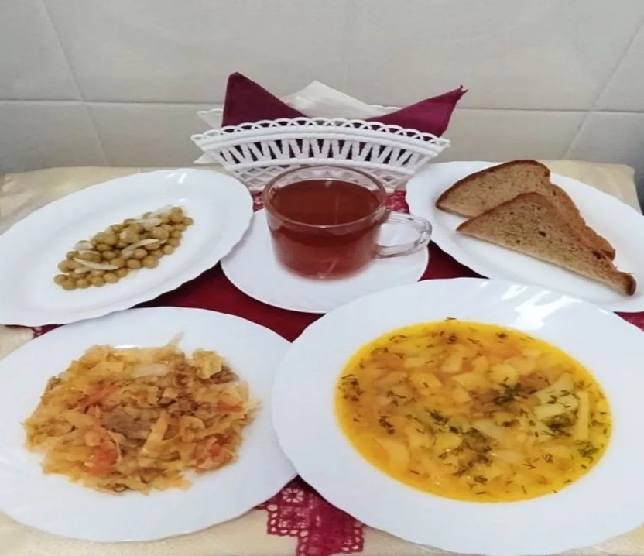
Полдник  Йогурт  Вафли  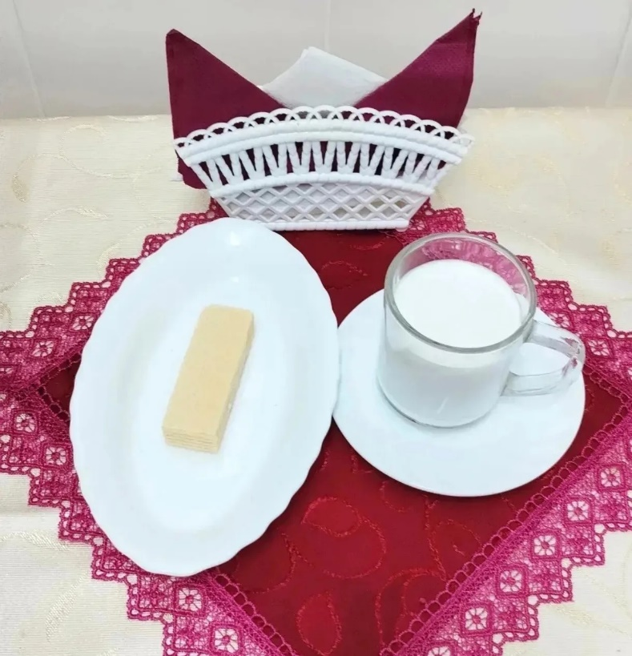 | Ужин  Яйцо отварное  Салат зеленый с огурцами  Макароны с сыром  Чай полусладкий  Хлеб пшеничный  